**Бугоркова Елена Николаевна воспитатель**

**Муниципальное бюджетное дошкольное образовательное учреждение**

**«Центр развития ребенка – детский сад № 4 УГО»,**

**г. Уссурийск ул. Горького, 66**

**Дидактическое пособие «Бизиборд»**

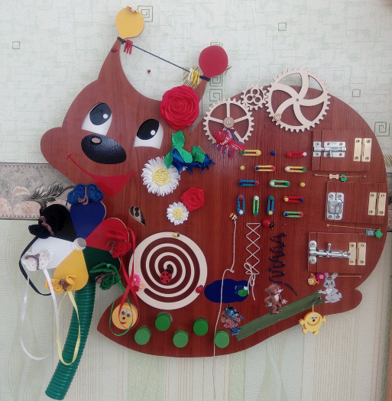

г. Уссурийск

2024г.

**Аннотация**

Целью данной работы мы видим разностороннее развитие детей раннего возраста, создание условий для их физического развития, активизации умственной деятельности, предпосылок развития их творческого потенциала. Кроме этого, «Бизиборд» служит предметом интеграции элементов всех образовательных областей развития ребёнка, отражённых в ФОП ДО. Основной целью такой конструкции развить у ребенка интеллект, воображение и многие бытовые навыки, связанные с моторикой.

Дидактическое пособие «Бизиборд» предназначено для осуществления познавательного развития детей младшего дошкольного возраста, а также детей с ОВЗ. Пособие реализует принципы развивающего обучения и воспитания через интересующие предметы. Работа с дидактическим пособием формирует познавательные интересы и действия ребенка в различных видах деятельности и направлены на развитие моторики пальцев, мышления и логики. В процессе игры формируются сенсомоторные координации на всех уровнях (зрительно- моторные на уровне «глаз- рука») посредством открывания и закрывания. Материалы пособия апробированы в работе с детьми МБДОУ «Центр развития ребенка – детский сад № 4 УГО».

Представленное пособие безопасно, соответствует требованиям ФГОС ДО, может быть использовано педагогами в специализированных учреждениях, учреждениях ДОУ и для индивидуального пользования детьми под присмотром взрослого.

**Введение**

Детство – незабываемая, интересная пора. Пора поисков, исследований, вопросов и экспериментов. На сегодняшний день основным направлением Российского образования в соответствии с ФОП является обеспечение доступности качественного образования. Одной из функций образовательного стандарта является реализация права каждого ребенка на полноценное образование в особенности детей с ОВЗ. Дети с ОВЗ – это определенная группа, требующая особого внимания и подхода к обучению и воспитанию. У них наблюдаются временные или постоянные отклонения в физическом или психическом развитии. Поэтому для их обучения нужно создавать специальные условия. В настоящее время для детей с ОВЗ разработаны технологии психокоррекционной работы, интегрирующие достижения отечественных и зарубежных исследователей. Одним из эффективных и результативных вариантов, который позволяет учесть как общие, так и специфические закономерности ребенка с ОВЗ является использование материалов М.Монтессори. Одной из ее разработок и является развивающая доска.

Дошкольное учреждение – это место в котором ребенок проводит большую часть времени. Огромное значение в развитии детей играет развивающая предметно пространственная среда. Возможность использования «Бизиборда» в образовательной деятельности, с целью дополнения предметно пространственной среды нами было изготовлено дидактическое пособие «Бизиборд». Конечно, одна доска никогда не сможет заменить целый комплекс подготовки к детскому саду или школе, но заложить важный фундамент в формировании маленького гения бизиборду вполне по силам. Обилие объектов для исследования различных функций, форм, фактур и цветов стимулирует быстрое развитие ребенка. Современная наука доказала пользу тактильных и визуальных стимулов на развитие мозга ребенка. Развитие мелкой моторики формирует нейронные связи в мозге, что ускоряет развитие речи, памяти, логики. Играя с доской, малыш учится самостоятельно совершать те или иные действия снова и снова. Всё получается не гладко и не сразу, но это только подстегивает стремление научиться. Таким образом, ребенок обучается самостоятельности, усидчивости и концентрации внимания. Бизиборд позволяет удовлетворить детское любопытство и снизить интерес к реальным опасным аналогам, а также дать взрослым немного времени на отдых. Поэтому можно смело говорить о пользе развивающих досок и для нервной системы родителей.

**Цель:** Целью данной работы мы видим разностороннее развитие детей раннего возраста, создание условий для их сенсорного развития, активизации умственной деятельности, предпосылок развития их творческого потенциала.

Кроме этого, бизиборд служит предметом интеграции элементов всех образовательных областей развития ребёнка, отражённых в ФГОС ДО: познавательное, речевое, социально-коммуникативное, физическое, художественно-эстетическое и может являться формой психолого-педагогической поддержки позитивной социализации и индивидуализации ребёнка-дошкольника, средством всестороннего развития его личности.

**Задачи:**

* Развивать координацию движений;
* Развивать внимание;
* Развивать усидчивость;
* Развивать познавательный интерес;
* Формировать словарь;
* Формировать элементарные математические представления;
* Формировать волевые качества, (не отвлекаться от поставленной задачи, доводить ее до завершения).

**ОСНОВНАЯ ЧАСТЬ**

**Раздел 1**

* 1. **Актуальность**

**«…Игра – это искра, зажигающая огонек пытливости и любознательности».**

**В. А. Сухомлинский.**

В последнее время бизиборды набирают обороты популярности и получают только положительные отзывы. Ведь с их помощью можно развить мелкую моторику, освоить счет, научиться шнуровке, начать развивать логическое мышление, освоить простейшие бытовые навыки и многое другое. Еще одна немаловажная задач, с которой справляется бизиборд – это безопасность. Ребенок растет и развивается и перед ним открывается огромный интересный мир, требующий исследования и тут начинается время постоянных **запретов и всевозможных нельзя**: не трогай провода, не подходи к розетке, не лезь в ящик, прищемишь палец и так до бесконечности. Бизиборд — это уникальный развивающий центр Является авторским дидактическим пособием. Это полностью ручная работа!. Действительно полезная вещь в обучении детей с ОВЗ, а также детей от 2-х до 6 лет дошкольного возраста по многочисленным темам образовательной программы Н.Е Вераксы, Т.С. Комаровой, М.А. Васильевой «От рождения до школы». Создавая дизайн развивающей доски «Бизиборд» старались внести полезность каждого элемента. Сделать доступным и полезным для детей. В отличие от большинства детских игрушек, он занимает немного места, так как «бизиборд» плоский, вместительный, практичный. По нашему мнению, бизиборд является отличным пособием для развития малышей и в настоящее время необходим в каждой группе, как элемент развивающей предметно-пространственной среды. Пособие помогает дошкольникам значительно пополнить свой багаж знаний, познакомиться с внешним миром через интересующие его предметы. Наглядность дидактического пособия дает возможность манипулировать с предметами, тем самым происходит достижение цели. В процессе игры с бизибордом, наши воспитанники учатся самостоятельно решать различные задачи и проблемные ситуации, видят свои ошибки, стараются их исправить или помогают это сделать своим друзьям. Часто можно наблюдать ситуации, когда малыши совместно ищут различные способы решения возникшей проблемы. Поэтому, здесь мы видим роль бизиборда и как формы развития коммуникативности, воспитания чувства сотрудничества и взаимопомощи дошкольников. Игры к дидактическому пособию разработаны самостоятельно, в соответствии с возрастом детей усложняются дидактические задачи, они представлены в основной части.

При создании пособия мы использовали идею известного педагога М. Монтессори, которая изобрела множество разновидностей развивающих пособий и игр для детей с ОВЗ, одной из которых является развивающая доска – «Бизиборд».

Одним из эффективных и результативных вариантов, который позволяет учесть как общие, так и специфические закономерности развития дошкольников с ОВЗ, является использование Монтессори-материалов. Методика Марии Монтессори – это универсальная разработка, обеспечивающая комплексное решение основных целей и задач развития дошкольника: обеспечение оптимальных условий для формирования когнитивной и аффективной сферы, регуляторного обеспечения психической активности с учетом специфики их совершенствования в отногенезе. «Соревнуясь» лишь с самим собой, ребенок получает убежденность в личных силах и полностью осваивает предложенный материал. Основной принцип методики Монтессори – **«Помоги мне сделать это самому!»** То есть взрослый (родитель, педагог, психолог), исходя из интересов и возможностей ребенка, создает ему оптимальную среду для развития творческого потенциала. Известно, что развитие мелкой моторики и познание мира через тактильные ощущения стимулируют формирование когнитивных процессов у маленьких детей. Именно поэтому, сегодня такое разнообразие всевозможных игрушек, кубиков, конструкторов и других игровых материалов, предназначенных для детей раннего возраста. Ни для кого не секрет, что игровая деятельность является ведущей для детей дошкольного возраста. Работая в группе раннего возраста (2–3 года), мы отмечаем у детей наличие интереса к игровой предметно-манипулятивной деятельности, как главной в раннем детстве. С самого рождения дети начинают познавать мир — сначала посредством звуков, образов и телесного контакта с близкими людьми, затем начинается этап сенсорного развития. И чем больше различных фактур и текстур будет окружать малыша, тем гармоничнее будет его развитие. Играя, у детей развивается мелкая моторика пальцев, мышление, логика. Именно на развитии мелкой моторики в настоящее время делают основной акцент педагоги детских образовательных организаций. Помогая малышу, они, тем самым, способствуют развитию его речи, ведь нервные рецепторы в пальчиках связаны с зонами мозга, ответственными за речь. Методика М. Монтессори остается актуальной и на сегодняшний день. Учитывая то, что система образования меняется и образовательные учреждения переходят на новый Федеральный государственный образовательный стандарт дошкольного образования (ФГОС ДО). Методика Монтессори так же как и ФГОС ДО подразумевает инициацию детского действия.

Родительский надзор за малолетними детьми утомляет обе стороны. Ребёнок пытается познавать мир, а его оберегают, запрещают или отвлекают от интересной розетки и шкафчика с лекарствами. «Не трогай! Нельзя! Опасно!» - как часто наши дети слышат это? Конечно, опасно – трогать розетку, баловаться дверным замком, кусать электропровода… А что если у ребенка будут свои взрослые «игрушки»? которые познакомят ребенка с бытовыми предметами-мелочами и отвлечет от настоящих «опасностей». Каждого взрослого посещают мысли о том, с какого возраста следует знакомить своего малыша с опасными предметами. С одной стороны, не будешь же всю жизнь ходить за ребёнком след в след, а с другой стороны, риск оказаться на больничной койке у малолетнего сорванца очень велик. И как раз для этого и нужна такая вещь как бизиборд.

Он, кстати, так же нужен и в детском саду как некая обучающая зона. Для ребенка нет большей радости, чем играть предметами, которые взрослые запрещают ему трогать ради безопасности. Но с бизибордом сказать «можно» вместо бесконечных «нельзя» - это просто.

Наиболее интересной из новых игровых технологий для дошкольников нам показалась идея создания «бизиборда». Организуя игровую деятельность наших воспитанников, мы стремились найти что-то новое, нетрадиционное для занятий с ними, избежать формального игрового взаимодействия, активизировать желания и деятельность малышей, смотивировать на более продуктивное, развивающее взаимо-сотрудничество детей и взрослых. Помимо этого данная разработка способствует формированию мотивации к обучению. В процессе решения практических задач у дошкольника формируется важные личностные качества – усидчивость, целеустремленность, самостоятельность и уверенность в себе.

*«Знания и умения, добытые самостоятельно, более глубоко проникают в сознание, и превращают человека в по-настоящему свободного. Ограждая детей от выполнения доступных им физических действий, очень просто причинить вред подрастающим людям. Гиперопека и излишняя помощь могут препятствовать естественному процессу развития сил детей», - говорила Монтессори.»*

Эта работа актуальна и помогает педагогам расширить кругозор каждого ребенка на базе ближайшего окружения, создать условия для развития самостоятельной познавательной активности. Предметно – пространственная среда специализированных учреждений и ДОУ, является одним из основных средств, способствующих всестороннему развитию ребенка, формирующих его личность, а также одним из источников получения знаний и социального опыта, так как в дошкольном возрасте закладывается фундамент начальных знаний об окружающем мире, культура взаимоотношений ребенка со взрослыми и сверстниками.

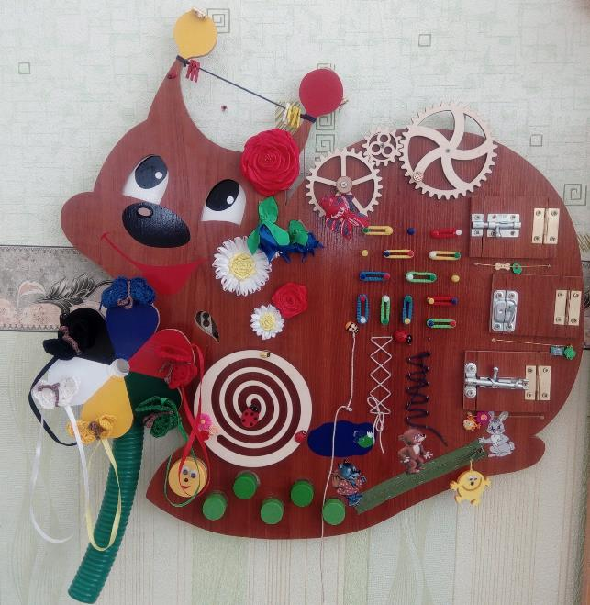

**1.2 Подробное описание пособия.**

Дидактическое пособие «бизиборд» представляет собой изготовленную самостоятельно деревянную основу в форме улитки с закрепленными на её поверхности различными предметами: липучками, кнопками, шнуровками, шестеренками и т.д. Суть такой панели в том, чтобы ребенок учился развивать моторику пальцев, мышление, логику.

Бизиборд для детей сейчас без проблем можно купить. Но гораздо веселее и приятнее сделать развивающую доску своими руками. Огромное внимание в занятиях с детьми ясельного и дошкольного возраста нужно уделять развитию мелкой моторики. Через нервные окончания на кончиках пальцев рук передаются ощущения в мозг ребенка. Дети с развитой моторикой раньше говорят и вообще опережают своих сверстников в интеллектуальном развитии.

**Технологическая карта**

Материалы необходимые для изготовления пособия: Линейка, карандаш, лобзик, напильник, дверки, шпингалеты. клей, отвертка, саморезы. Доска 70*70

Подготовить эскиз, наложить на заготовку ДСП, разметить, вырезать лобзиком и места распила зачистить. Разметить на доске, приклеить, прикрутить необходимые детали

Содержание пособия:

В «бизиборде» есть:

Шнуровка – один из видов развивающих игр для детей. Действия с подобными игрушками способствуют развитию тонких движений пальцев рук (тонкой моторики), а также развитию речи ребенка, творческих способностей, развивает пространственное ориентирование, способствует пониманию понятий «в верху», « в низу», «справа», «слева». Формирует волевые умения (умение не отказаться от поставленной задачи, доводить её до завершения, стремиться к получению положительного результата).

Всеми известная развивающая игра «Геоконт» (игра с резиночками). Это возможность исследовательской деятельности для ребенка, содействие его познавательному развитию, а также развитию творческих способностей. Головоломка способствует развитию пространственного мышления, воображения, логики, мелкой моторики, внимания, усидчивости, помогает постичь азы геометрии. Дошкольники учатся анализировать поставленную задачу, обдумывать пути и способы её решения, планировать свои действия. С помощью этой игры ребёнок может «нарисовать» разноцветными резиночками геометрические фигуры, узоры, цифры, буквы, модели предметов. Можно придумывать более сложные задания и учить ребенка находить координаты по словесным моделям. Играя дошкольник развивает интеллектуальные способности, целенаправленность, настойчивость, самостоятельность, логико- математическое и абстрактное мышление, а процесс обучения становиться интересным, увлекательным, содержательным.

Крышки – предмет простейший, но тем не менее обладающий таинственным притяжением. Их всегда жалко выкидывать. Так и копятся в каждой семье, разные по размеру и цвету. Мы почти всегда не знаем, что с ними делать, но на подсознательном уровне убеждены – для чего то они пригодятся. Крышки от пищевых продуктов, значит, допущены санитарными нормами. Крышки изготовлены из пластмассы разного цвета ,удобны в работе как с одним ребенком, так и с группой детей, легко моются и при необходимости могут быть подвержены обработке, бывают разного размера и привлекают внимание детей всех возрастов, поэтому их можно использовать в играх по сенсорному развитию детей с самого раннего детства.

Шестеренки - разве они оставят равнодушным ребенка. Самый простой механизм, способен захватить внимание малыша на долгое время. Занимательная игра не только знакомит ребенка с миром техники, она равномерно развивает полушария его головного мозга.

Простые бельевые прищепки, которые есть в каждом доме, пригодны не только в хозяйстве, они также приносят неоценимый вклад в развитие дошкольников. Выполняя пальчиками различные упражнения, ребёнок достигает хорошего развития мелкой моторики рук. Кисти рук приобретают хорошую подвижность, гибкость. С помощью прищепок развиваются не только мелкая моторика рук, но и математические способности, фантазия, творческое воображение, логика, память ребенка.

Вырезанные из фанеры «Лабиринты» помогают детям развивать такие качества как целеустремленность, концентрацию, внимания. При проверке задания обращаем внимание на то, чтобы во время поиска пути ребенок останавливался на поворотах и мысленно прокладывает путь.

Все это тренирует маленькие пальчики, а еще – учит обращению с реальными аналогами этих предметов в быту.

Методика использования пособия:

• Пособие демонстрируется детям.

• При использовании пособия для занятий или для индивидуального пользования воспитанниками, даются задания, и ставятся дидактические задачи. Используется в самостоятельной деятельности и в режимных моментах.

**1.3 Примерная схема создания пособия**



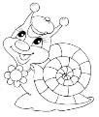 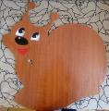 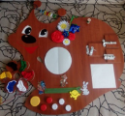

***Схема создания модулей для «Бизиборда»***

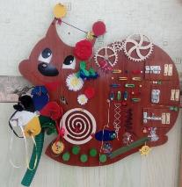

**2. Раздел Дидактические игры**

**У меня девиз простой – «Всё своё, ношу с собой!»**

**Две антенны над калиткой домик свой несёт улитка!**

1. ***Волшебный цветок***

***Цель:*** *Изучение основных цветов: красного, желтого, синего, зеленого, белого, черного. Развитие умения соотносить по цветам лепесток и бабочку. Развивать мелкую моторику при помощи кнопок.*

***Ход игры:*** Воспитатель предлагает ребенку посмотреть на цветок,(Кто сидит на лепесточках? Какого они цвета?). Просит отпустить бабочку желтого цвета полетать (тоже проделать с остальными бабочками). Воспитатель обращает внимание, на каком лепестке по цвету сидела бабочка(и чем она похожа с лепестком?) Далее предлагает ребятам вернуть бабочек на лепестки такого же цвета, как и бабочка. Воспитатель предлагает посмотреть и поучаствовать в проведении опыта « Напои цветочек». Налить воду в серединку цветка (при помощи лейки полить цветочек и понаблюдать:(Куда бежит водичка? Что происходит, если низ закрыть рукой?)

При выполнении заданий просить четко проговаривать свои действия, цвета лепестков и бабочек. Если ребенок затрудняется проговаривать за него и просить повторить.

Для усложнения игры в соответствии с возрастом предлагается:

* Посчитать бабочек.
* Снять с лепестков двух, трех и т.д бабочек.
* Посчитать сколько бабочек осталось?
* Снять бабочек начиная с белой или любого другого цвета и через одну бабочку.
* Посадить бабочку на лепесток следующий за красным и т.д

После выполнения задания можно предложить превратиться в красивых бабочек и выполнить движения.

**«Бабочки»**

Спал цветок и вдруг проснулся, *Плавно поднять руки вверх.*

Больше спать не захотел. *Повернуть голову вправо-влево.*

Шевельнулся, потянулся, *Руки на пояс, встать на носочки.*

Взвился вверх и полетел. *Маховые движения руками, бег на носочках.*

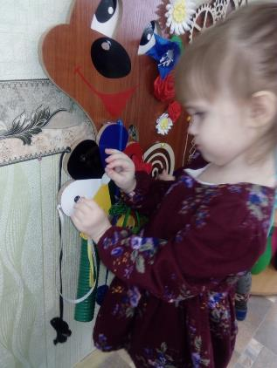 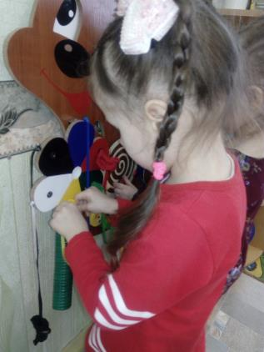 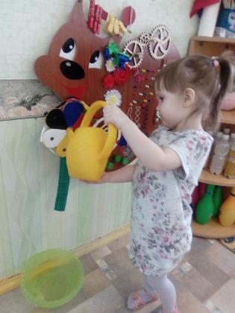 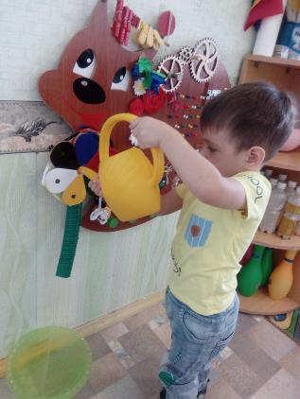

1. ***Собери гусеницу***

***Цель:*** *Развитие умения находить одинаковые по цвету пробки; воспитание наблюдательности, смекалки, развитие связной речи, мелкой моторики.*

**Ход игры:** Воспитатель показывает детям гусеницу и спрашивает: «Кто это?» Дети узнают гусеницу. Воспитатель предлагает рассмотреть голову гусеницы,(Какого цвета? Размера?) Воспитатель предлагает посмотреть на тело гусеницы, какого оно цвета? ( Вопросы-Пробочки такие же, по размеру как и у головы?. А теперь давайте открутим пробки. Сначала большую пробку, а потом все остальные. Крышки складываем в коробочку.) Далее педагог предлагает собрать гусеницу, для этого найди в коробочке большую пробку и накрути ее на горлышко подходящее по размеру. Все остальные крышки накрутить последовательно, можно предложить собрать гусеницу определенного цвета, желтую или красную и т.д. (Сколько больших крышек? Сколько маленьких?)

При выполнении заданий просить четко проговаривать свои действия, цвета крышек. Если ребенок затрудняется проговорить за него и попросить повторить.

Для усложнения игры в соответствии с возрастом предлагается:

* Посчитать крышки.
* Накрутить третью крышку желтого цвета.
* Накрутить с лева от желтой крышки красную, с права от желтой зеленую.
* Можно изготовить комплект крышек с цифрами и знаками вычисления, «плюс», «минус», «равно», «больше» или «меньше» и предложить составить примеры и решить их.

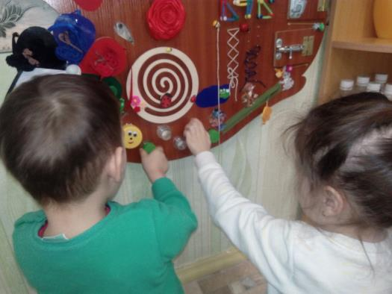

1. ***Прищепки***

***Цель:*** *Обогащение сенсорного опыта детей. Развитие познавательной активности, мелкой моторики пальцев рук ,внимания детей, воспиитывание усидчивости.*

**Ход игры:** Воспитатель предлагает посмотреть на веревочку, которая закреплена между рожками улитки и определить: (Сколько прищепок висит на веревочке? Какие прищепки висят? (цвет, размер)). Предлагает ребенку убрать прищепки определенного цвета или размера. Предлагает ему повесить платочки и носочки (любые мелкие вещи, можно кукольную одежду). Для закрепления знаний об одежде можно подготовить одежду и просить ребенка вывесить определенную вещь.

При выполнении заданий просить четко проговаривать свои действия. Если ребенок затрудняется проговорить за него и попросить повторить.

Для усложнения игры в соответствии с возрастом предлагается:

* Повесить прищепки через одну, чередуя их по цвету или размеру.
* Повесить прищепки по заранее подготовленной схеме.
* Повесить одежду подходящую сезону.

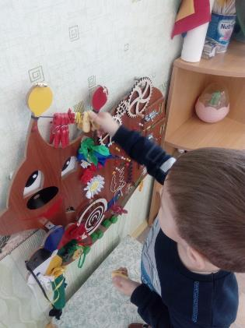 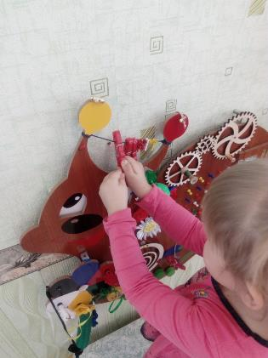

***4. Лабиринт***

***Цель:*** *Развитие внимательности, логического мышления, воображения, умения ориентироваться в пространстве, умения координировать движения по кругу.*

**Ход игры:** Воспитатель предлагает путешествовать вместе с божьей коровкой. (Помоги ей найти цветочки для праздника, для этого необходимо отвести ее к цветам. Божьей коровке необходимо добраться до маленькой желтой божьей коровки и пригласить ее на праздник, вернуться обратно в центр. Божьей коровке необходимо добраться до красной божьей коровки, помоги ей пожалуйста.)

При выполнении заданий просить четко проговаривать свои действия. Если ребенок затрудняется проговаривать за него и просить повторить.

Для усложнения игры в соответствии с возрастом предлагается:

* Предложить расположить большую божью коровку между жёлтой и красной.
* Предложить расположить большую божью коровку между цветком и красной божьей коровкой.
* Посчитать круги.
* Размести большую божью коровку на втором круге от центра.
* Отвести божью коровку на поляну с цветами. Какой это круг по счету если начинать счет от центра?

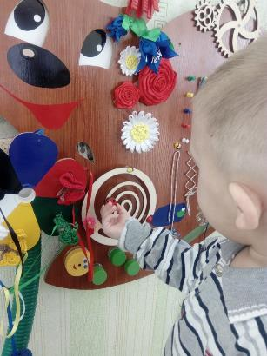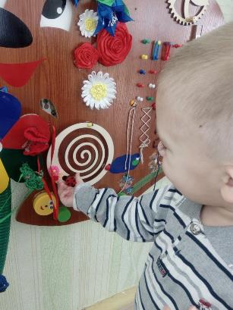

1. ***Резиночки***

***Цель:*** *Развитие чувства формы и цвета, формирование умение выкладывать геометрические формы при помощи резинок.*

**Ход игры.** Воспитатель предлагает показать резиночки красного цвета, и надеть их на гвоздики красного цвета. (Попробуй одеть резиночку на два гвоздика, что получилось, а давай с тобой рядышком оденем еще резиночки на два гвоздика, а теперь давай с тобой попробуем одеть на три гвоздика, у нас уже получилась фигура, если мы оденем резиночки на четыре гвоздика, получится фигура, но уже другая.)

При выполнении заданий просить четко проговаривать свои действия. Если ребенок затрудняется проговорить за него и попросить повторить.

Для усложнения игры в соответствии с возрастом предлагается:

* Одевание резинок согласно схеме, в которой указаны цвета резиночек и количество гвоздиков.
* Одевание резинок по словесному описанию.
* Предложить ребенку проявить фантазию .Создать композицию из резиночек.

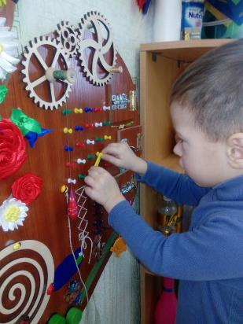 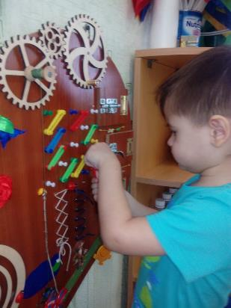

1. ***Веселая шнуровка***

**Цель:** *Развитие мелкой моторики, координации, внимания, памяти освоение навыка шитья, развитие речи. Развитие усидчивости, терпения, внимательности, фантазии пространственного и логического мышления. Формирование волевых умений (умение не отвлекаться от поставленной задачи, доводить ее до завершения, стремиться к получению положительного результата).*

**Ход игры:** Воспитатель предлагает продеть шнурок в отверстия. Ребенок учиться самообслуживанию, шнурование и завязывание шнурка на бант, предлагаются разные варианты шнуровки:

• Прямо (убежать от пчелки).

• Зигзаг (доберись до божьей коровки)

• Крест – накрест

При выполнении заданий просить четко проговаривать свои действия. Если ребенок затрудняется проговаривать за него и просить повторить.

Для усложнения игры в соответствии с возрастом предлагается:

* Продевать шнурок по схеме.
* Проявить свою фантазию в продевании шнурка в отверстие. (создать свою схему)
* Продеть два разных по цвету шнурка.

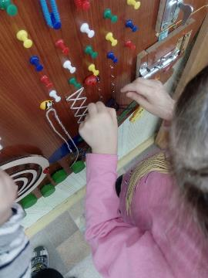 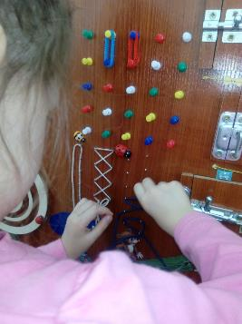

1. ***Подари цветок улитке***

**Цель:** *Развитие умения различать контрастные по величине предметы и обозначать их соответствующими словами: большой, маленький, умения формировать группы предметов и различать их количество: много – один, один – много. Обучение способу прикрепления детали с помощью липучки.*

**Ход игры:** Воспитатель обращает внимание на цветок, рассматривает его с ребенком и спрашивает: (Что это? Какого он цвета? Что есть у цветка?) Воспитатель обращает внимание на такой же цветок, но меньшего размера и спрашивает: (Этот цветок такой же? Чем отличается?) Предлагает рассмотреть все цветы. Воспитатель предлагает оставить на улитке все большие цветы, (Сколько их? Какого они цвета?) Воспитатель просит повесить красный или синий маленький цветок, (Сколько маленьких цветов?) Подари улитке еще один маленький цветок.

При выполнении заданий просить четко проговаривать свои действия. Если ребенок затрудняется проговорить за него и попросить повторить.

Для усложнения игры в соответствии с возрастом предлагается:

* Посчитать только большие цветы.
* Посчитать только маленькие цветы.
* Определить сколько всего цветов?

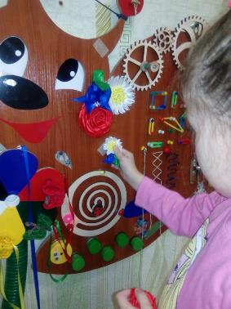 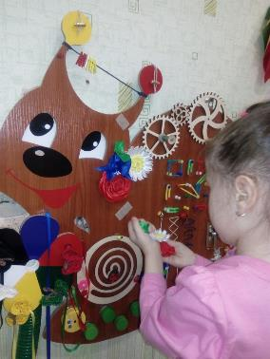

1. ***Путешествие Колобка***

**Цель:** *Развитие мелкой моторики, формирование умений расстёгивать и застегивать молнию, умение ориентироваться в пространстве.*

**Ход игры:** Воспитатель предлагает вспомнить сказку Колобок. (От кого колобок убежал? Кого первого встретил колобок? Что сделал колобок чтоб зайка его не съел? Кто был следующим кого встретил колобок? А теперь давай с тобой посмотрим что у нас произошло с замочком?. У нас есть еще один сказочный герой которого встретил колобок после волка давай попробуем к нему довести колобка? Посмотри что же сейчас происходит с замочком?)

При выполнении заданий просить четко проговаривать свои действия. Если ребенок затрудняется проговаривать за него и просить повторить.

Для усложнения игры в соответствии с возрастом предлагается:

* Расстегнуть замок до середины.
* Расстегнуть замок полностью.
* Отвести Колобка влево, к кому пришел Колобок определить на глаз, что будет с замочком? влево, что произошло с замочком? К кому пришел колобок?
* Определить на глаз, что будет если сдвинуть замочек вправо, к кому придёт Колобок, проверить на практике.

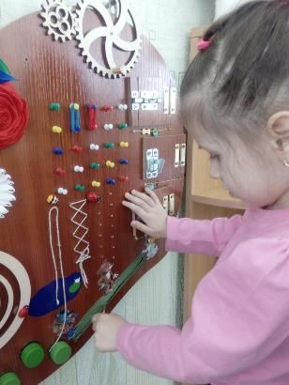 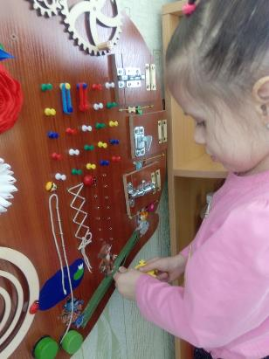

1. ***Сон и бодрствование***

***Цель:*** *Развитие у детей представления о сутках. Развитие понятия бодрствования и покоя.*

*Развитие умения выполнять задание по времени. Развитие эмоциональных проявлений.*

***Ход игры:*** Воспитатель предлагает ребенку найти глазки у улитки и определить:(закрыты они? Открыты они? Что улитка делает?) Воспитатель предлагает ребенку закрыть глазки вместе с улиткой. Воспитатель предлагает открыть глазки и посмотреть открыла ли глазки улитка?

При выполнении заданий просить четко проговаривать свои действия. Если ребенок затрудняется проговаривать за него и просить повторить.

Для усложнения игры в соответствии с возрастом предлагается:

* Спеть колыбельную песенку улитке.
* Выполнять задания пока улитка спит.
* По окончании выполнения задания самостоятельно открывать глазки улитке.

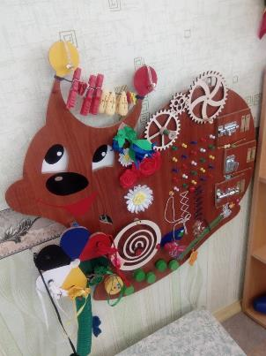 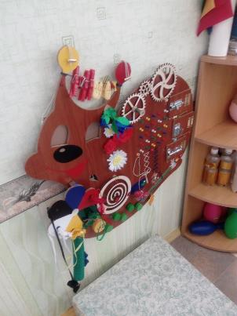

1. ***Золотая рыбка***

***Цель:*** *Развитие координации движения. Умения соотносить движения с действиями. Развитие глазомера, ориентировки в пространстве.*

**Ход игры:** Воспитатель предлагает ребенку помочь рыбке, ее необходимо опустить в озеро к лягушке подружке. Воспитатель предлагает поймать рыбку.

При выполнении заданий просить четко проговаривать свои действия. Если ребенок затрудняется проговаривать за него и просить повторить.

Для усложнения игры в соответствии с возрастом предлагается:

* Опустить рыбку до середины
* Прикрепить рыбку к магниту

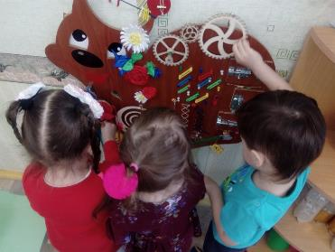 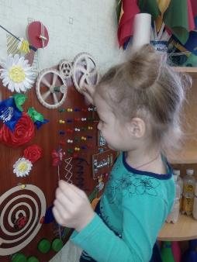

***11 . Прятки ( Домашние животные )***

***Цель:*** *Ознакомление детей с домашними животными их питанием и обитанием. Обогащение словаря детей. Развитие зрительной памяти.*

**Ход игры:** Воспитатель сообщает: к нам пришли гости, и они от нас спрятались за дверки. Давай узнаем, кто же к нам пришёл. Для этого мы будем открывать дверки и узнавать,( Кто пришел?, Где живет?, Как называется детеныш?, Чем питается?, Какие части тела есть у этого животного? Как говорит это животное?, Назовите ласково этого животного?). Когда ребенок всех нашел. Воспитатель просит спрятать животных. Можно предложить ему найти определенного персонажа по памяти. Попробуй найти животного, который любит рыбу. Вспомни и открой дверку с животным, кто очень любит капусту. Если ребенок справился похвалить его, если нет, продолжаем искать.

При выполнении заданий просить четко проговаривать свои действия. Если ребенок затрудняется проговорить за него и попросить повторить.

Для усложнения игры в соответствии с возрастом предлагается:

* Отгадывать животных по словесному описанию или при помощи загадок.
* Обыграть повадки, способы передвижения.
* Угадать, кого не стало?

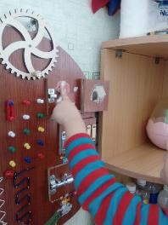 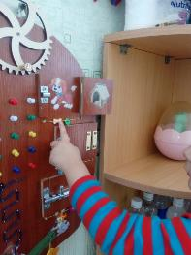 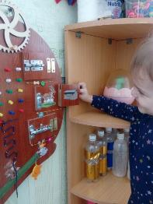

**ЗАКЛЮЧЕНИЕ**

Главную цель и проблему, которую мы ставили перед собой приступая к созданию дидактического пособия «бизиборд» это развитие мелкой моторики и чтобы образовательный процесс был интересен самому ребенку проходил не навязчиво в форме игры, так как игра является основной деятельностью детей дошкольного возраста.

Занимательная доска надолго привлекает внимания детей, и помогает им познавать мир. Во время игры улучшается мелкая моторика, повышается творческий потенциал. Развивается интеллект, внимание, память, логика - это все заслуги бизиборда. Наглядность нашего пособия и возможность манипулировать с предметами позволило привлечь внимание детей, что в свою очередь помогло легче усваивать материал и запоминать его.

Изделие получилось таким, каким его и задумывали. Хотя в процессе изготовления иногда сталкивались с трудностями, и быстро находили правильное решение, и в результате у нас получился бизиборд, который будет украшать интерьер группы в детском саду.

Этим бизибордом мы очень довольны. Правильно сделанный, хорошо продуманный еще на этапе «проектирования», бизиборд имеет много маленьких деталей, которые не просто можно щупать, но и совершать с ними определенные действия.

Помимо этого данная разработка способствует формированию мотивации к обучению. В процессе решения практических задач у дошкольника с ОВЗ формируется важные личностные качества – усидчивость, целеустремленность, самостоятельность и уверенность в себе.

Бизиборд — результативная система обучения в игровой форме, которая помогает достичь многих целей и решить воспитательно – образовательные задачи. Это настоящее развлечение и удовольствие для малышей! Детишки могут часами проводить время в увлекательном познании нового.

Материалы пособия апробированы в работе с детьми МБДОУ «Центр развития ребенка – детский сад № 4 УГО», с детьми первой младшей группы . Представлено на педагогическом совете в этом же учреждении.

Дидактическое пособие будет является элементом развивающей предметно-пространственной среды в группе.

**Список литературы:**

1. Федеральный государственный образовательный стандарт дошкольного образования, приложение к приказу Министерства образования и науки РФ от 17 октября 2013 г. №1155;

2. От рождения до школы. Примерная основная общеобразовательная программа дошкольного образования / Под ред. Н. Е. Вераксы, Т. С. Комаровой, М. А. Васильевой. – 2-е изд., испр. и доп. – М.: МОЗАИКА-СИНТЕЗ, 2011. – 336 с.

3. Методика Монтессори «Чудо-доска бизиборд» [Электронный ресурс] – Режим доступа: <http://www.maam.ru/detskijsad/-chudo-doska-bizibord.html>

4. Бизиборд — развивающая доска [Электронный ресурс] – Режим доступа: <https://nsportal.ru/detskiy-sad/materialy-dlya-roditeley/2016/08/16/bizibord-razvivayushchaya-doska>

5. Бизиборд с детьми с ОВЗ. [Электронный ресурс] – Режим доступа: <https://nsportal.ru/detskiy-sad/raznoe/2017/12/06/bizibord-s-detmi-s-ovz>

**Оглавление**

Аннотация…………………………………………………………………………………………...3

Введение…………………………………………………………………………………………...4-5

Основная часть

Раздел 1

* 1. Актуальность………………………………………………………………………………….6-8
  2. Подробное описание…………………………………………………………………….......9-11
  3. Примерная схема создания…………………………………………………………….......12-13

Раздел 2 Дидактические игры

1. Волшебный цветок………………………………………………………………………......14-15

2. Собери гусеницу………………………………………………………………………………...16

3. Прищепки………………………………………………………………………………………..17

4. Лабиринт………………………………………………………………………………………...18

5. Резиночки………………………………………………………………………………………..19

6. Веселая шнуровка……………………………………………………………………………….20

7. Подари цветок улитке…………………………………………………………………………..21

8. Путешествие Колобка…………………………………………………………………………..22

9. Сон и бодрствование……………………………………………………………………………23

10. Золотая рыбка………………………………………………………………………….............24

11. Прятки (Домашние животные)…………………………………………………….................25

Заключение………………………………………………………………………………...............26

Список литературы………………………………………………………………………………...27